**Rakit - Kuy**

# **Value Proposition**

Merakit PC dengan Mudah , Cepat dan Menyenangkan

# **Nama anggota tim**

* Glen Frederik F.T sebagai User Researcher
* Laura Eveline A sebagai User Researcher
* Rahmatika Jagad P sebagai Mobile Developer
* Berlyan Permata S sebagai Mobile Developer

# **Problem/Solution Overview**

Perakit PC yang kesulitan dalam belajar dan mencari informasi mengenai PC beserta komponen nya sehingga perlu mencari dari berbagai sumber untuk mendapat informasi yang diinginkan, Sehingga kami memberikan solusi berupa platform yang menyediakan informasi mengenai PC secara lengkap yang dapat diakses siapa saja untuk memudahkan dalam melakukan rakit PC

# **Wawancara penggalian kebutuhan (needfinding)**

1. Partisipan Kami :

* **Reza** merupakan expert user dalam rakit PC (Sudah lama berkecimpung di kompetisi Overclocking sejak 2005) **Reza** merasa bahwa Orang belajar itu harus jatuh, Belajar naik mobil harus nabrak,Belajar main PC harus rusak
* **Aziz** merupakan medium user (Sudah Pernah Merakit PC dan menjadi tempat berkonsultasi bagi teman-temannya untuk troubleshoot jika ada yang error) **Aziz** merasa bahwa enaknya rakit pc tuh harus belajar, gabisa semena mena masang karena semuanya harus selaras dan harus seimbang
* **Arjun** merupakan …. User (mulai tertarik dalam PC rakitan) **Arjun** merasa PC tidak murah, jadi harus kenal diri sendiri dulu untuk membuat pc yang produktif, efektif dan efisien

1. Peta Empati dari Wawancara penggalian Kebutuhan

Berikut ini merupakan peta empati yang telah dibuat berdasarkan hasil wawancara penggalian kebutuhan

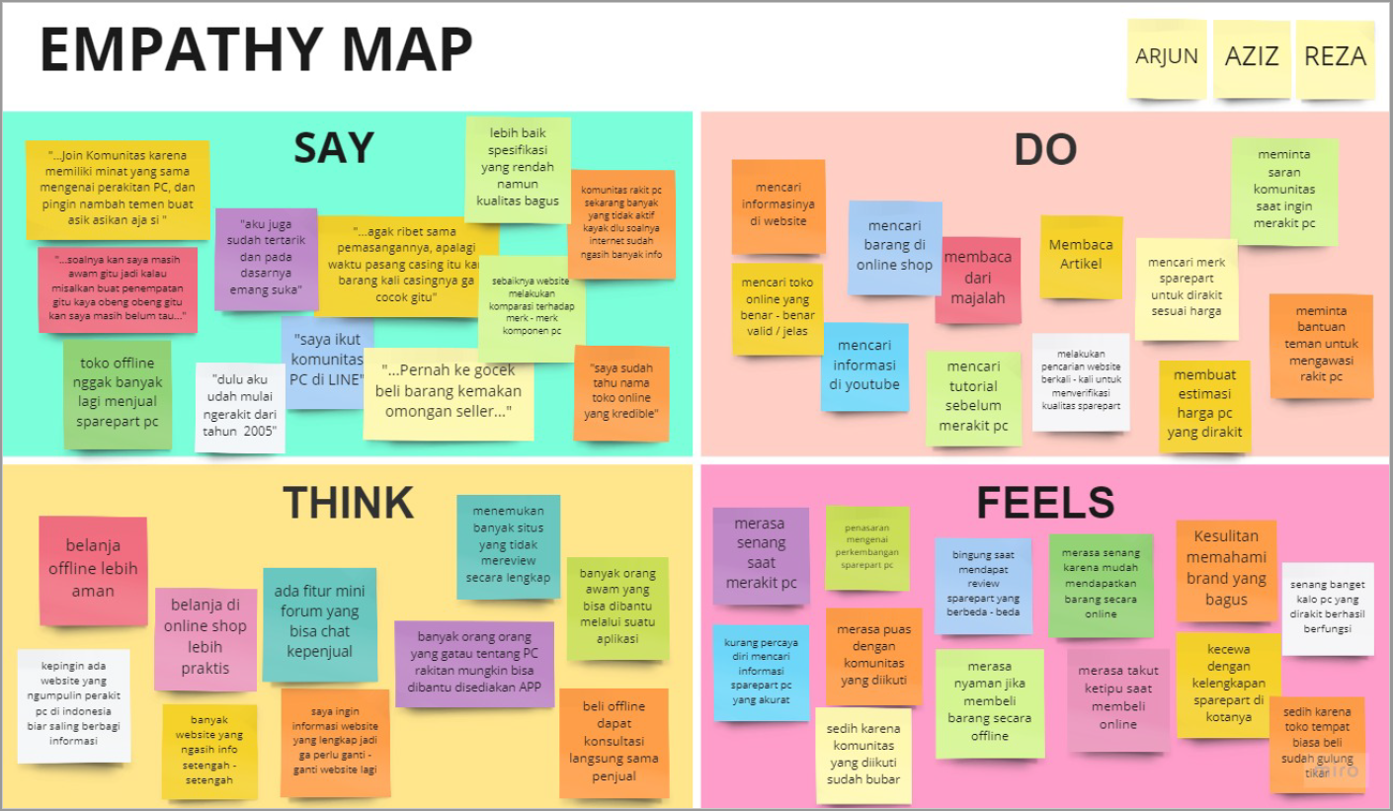

# **Sudut Pandang Ruang Masalah (POVs) & Prototipe Pengalaman**

* 1. Ternyata untuk seorang yang mau memulai merakit PC sebagian orang sulit untuk memahami merangkai PC yang sesuai dengan socketnya

Meskipun data komponen rakit PC dideskripsikan dengan lengkap, Masih terdapat perbedaan setiap merk komponen dengan spesifikasi sejenis

Merakit PC perlu Tempat untuk saling bertukar ilmu dan pengalaman antar perakit pc agar kita dapat banyak masukan Ketika ingin merakit PC

* 1. It Would Be Game Changing : Jika Kita dapat Membantu dalam Mempermudah Mempelajari Socket yang sesuai untuk merakit PC

It would be game changing : Memberikan Informasi tentang perbandingan benchmark dua komponen yang sejenis namun berbeda merek

It Would Be Game Changing : Mengumpulkan Perakit PC di dalam satu Wadah untuk saling bertukar pikiran

* 1. Solusi yang diberikan : Memberikan Simulasi dalam merakit PC sehingga dapat mempermudah mempelajari Socket PC tanpa takut akan salah beli

Solusi yang diberikan : Menyediakan Informasi yang membandingkan antara produk - produk sejenis namun berbeda merek untuk dilihat kelebihan dan kekurangan

Solusi Yang diberikan : Membuat tempat berkomunikasi untuk berbagi ilmu dan pengalaman dengan para perakit PC

* 1. Deskripsi singkat Prototipe

**Prototipe 1. :**

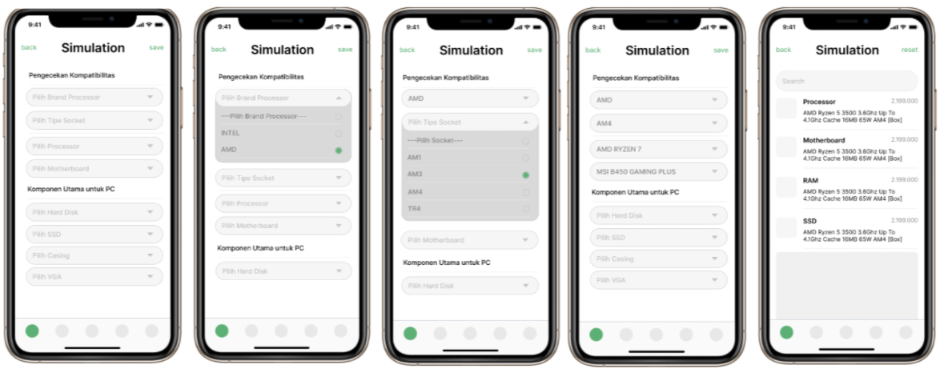

**Prototipe 2 :**

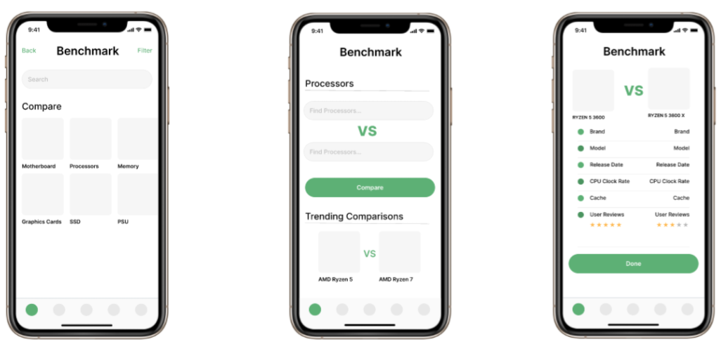

**Prototipe 3 :**

Adapun berikut merupakan penjelasan dari prototipe yang sudah kami buat.

|  |  |  |  |
| --- | --- | --- | --- |
| Prototipe | Keterangan | Asumsi | Tingkat keberhasilan |
| 1 | Platform dimana para perakit PC pemula dapat mempelajari mengenai komponen yang sesuai melalui Simulasi yang mudah dipelajari | Simulasi yang akurat menjadi poin utama dalam memahami dan mempelajari perakitan PC | Berhasil |
| 2 | Platform yang dapat menghadirkan informasi yang dapat melakukan komparasi komponen sejenis untuk dibandingkan kelebihan dan kekurangan | Terdapat informasi atau ulasan dari pengalaman pengguna yang dapat mempengaruhi pengguna lain dalam memilih produk atau komponen rakit PC | Berhasil |
| 3 | Platform yang dapat menghubungkan semua perakit PC , agar dapat berkomunikasi untuk saling bertukar ilmu , dan pengalaman | Ketersediaan konten dan melakukan interaksi komunitas dalam satu tempat sangat penting | Berhasil |

# **Evolusi Desain**

1. Solusi akhir yang terpilih adalah tiga aktifitas yaitu simpel, medium, dan kompleks. tsk simpel yaitu forum chat, tsk medium yaitu Benchmark , dan task kompleks yaitu simulasi.
2. Simple Task : Menemukan komunitas untuk bergabung dengan Forum Rakit PC

Task ini dikategorikan simple karena tidak perlu dijelaskan lagi cara melakukan task nya, dikarenakan fitur nya yang hampir mirip dengan mengirim pesan seperti biasa dengan menggunakan telepon seluler.

Moderate Task : Melakukan benchmark terkait komponen PC yang bagus

Task ini dikategorikan medium dikarenakan dalam melakukan task ini user hanya perlu mencari dua produk sejenis yang ingin dibandingkan keunggulannya dan fitur ini akan mencari perbandingan dari kedua produk tersebut. Namun yang membuat task ini dikategorikan moderate adalah implementasinya yang mengharuskan informasi yang didapat harus dapat membandingkan keunggulan kedua produk dan kesimpulan dari produk tersebut dengan menekan tombol “Finding”

Complex Task : Melakukan simulasi rakit PC

Task ini dikategorikan kompleks karena user diberikan pengalaman baru , yaitu bagaimana menggabungkan seluruh komponen PC sehingga membentuk satu PC rakitan dengan peforma yang didapatkan dari menggabungkan seluruh komponen tersebut, sehingga implementasinya cukup sulit untuk dilakukan

1. Tangkapan Layar

**Low – Fidelity Prototype**

1. **Forum**

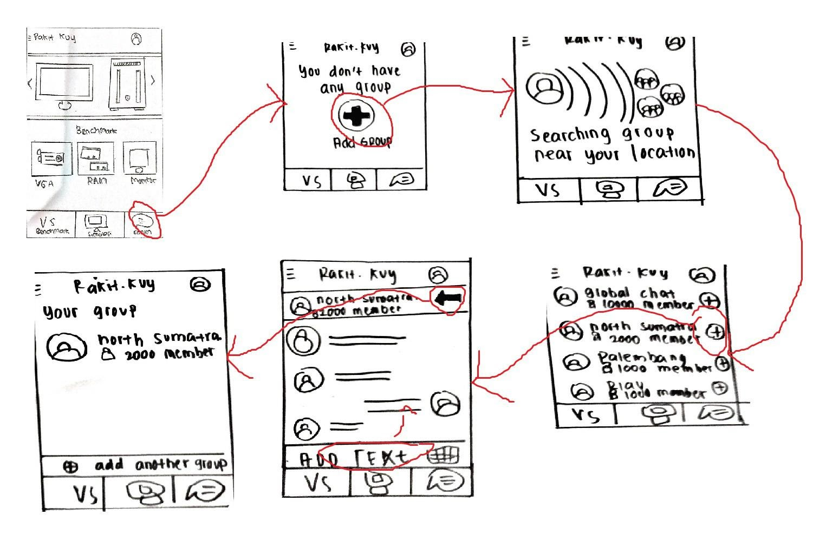

1. **Benchmark**

1. **Simulai**

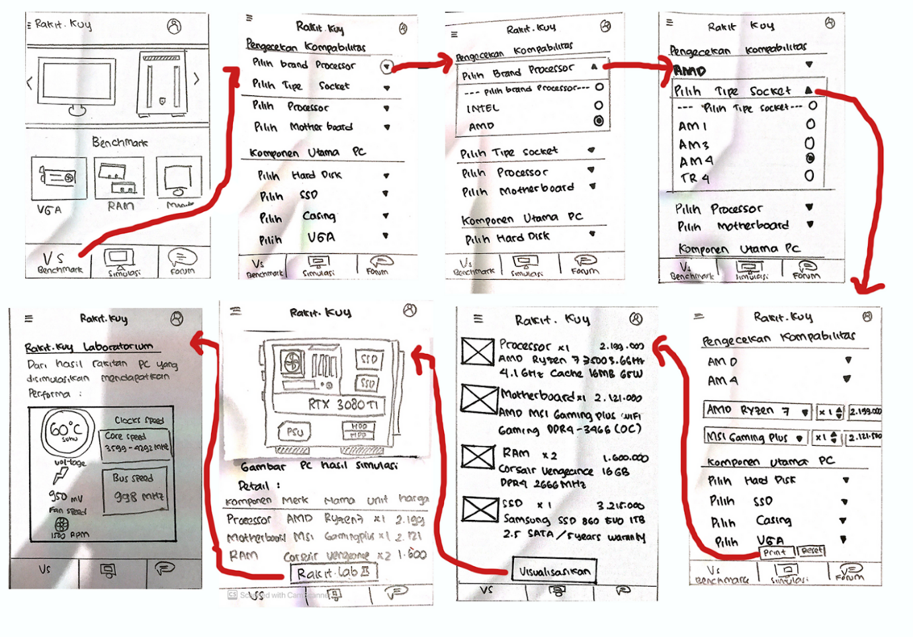

**Medium – Fidelity Prototype**

1. **Forum**

1. **Benchmark**

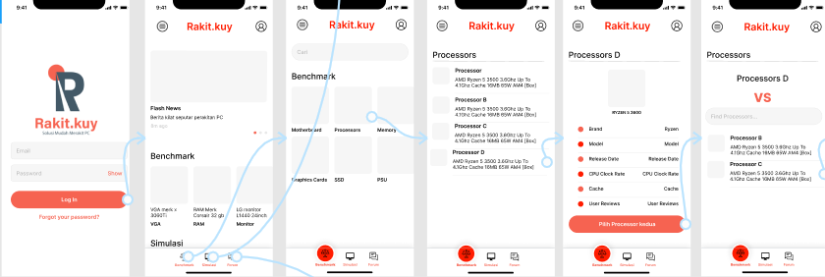

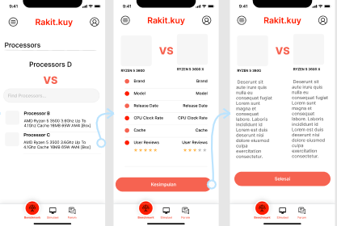

1. **Simulasi**

**High – Fidelity Prototype**

1. **Forum**

**Penjelasan :** (**Layar 1** )Pada fitur forum user menekan icon add group kemudian (**layar 2**) system akan mencarikan grup yang terdekat dengan lokasi user mencari grup , setelah pencarian selesai (**layar 3**) user akan ditampilkan beberapa grup yang dapat dimasuki oleh user , setelah user menekan grup yang diinginkan (**layar 4**) user dapat mengirim pesan kepada grup tersebut dan jika user menekan tombol back (**Layar 5**) user akan Kembali ke list grup yang ada.

1. **Benchmark**

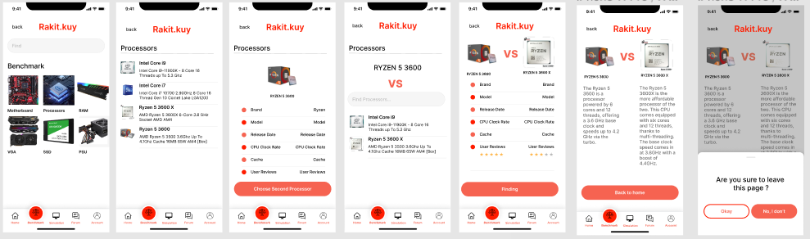

**Penjelasan : (layar 1)** pada fitur benchmark user akan memilih komponen pc yang diinginkan , selanjutnya (**layar 2**) user memilih produk yang diinginkan. Selanjutnya (**layar3**) user akan ditampilkan deskripsi produk yang dipilih , kemudian user menekan choose second processor maka (**Layar 4**) user Kembali memilih produk kedua yang ingin dibandingkan setelahnya (**layar 5**) user ditampilkan perbandingan kedua produk , dan jika user menekan finding (**layar 6**) user akan diberi penjelasan lebih detail mengenai perbandingan produk tersebut

**3 Simulasi**

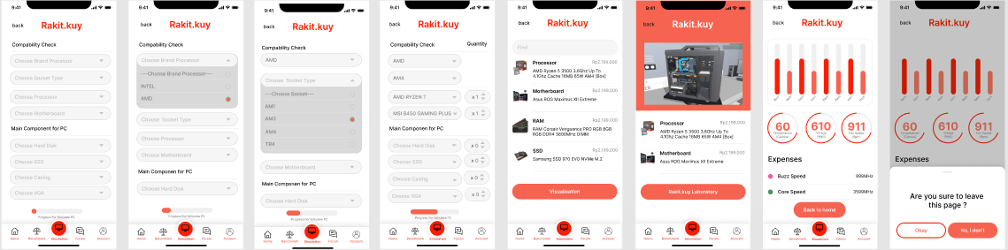

**Penjelasan :** Pada fitur simulasi **(layar 1 – 4 )** user memilih komponen PC yang diinginkan dimana user harus mengerjakannya berurutan dikarenakan komponen PC tidak bisa asal digabungkan dikarenakan socket yang dimiliki berbeda – beda , sehingga Ketika user sedang memilih terdapat progress bar yang menunjukkan sudah seberapa lengkap komponen yang dipilih, setelah semuanya lengkap (**Layar 5**) user akan ditunjukkan deskripsi singkat dari setiap produk kemudian user menekan visualisation , selanjutnya (**Layar 6**) user akan ditampilkan bentuk dari Pc yang dibuat berdasarkan komponen yang dipilih sebelumnya , dan jika user menekan rakit.kuy Laboratory (**layar 7**) user akan ditampilkan grafik peforma dari PC yang dibuat

1. **Alasan Perubahan Desain**
2. **Perubahan Low Fidelity Prototype menuju Medium Fidelity Prototype**

**Forum**

Pada design sebelumnya masih sederhana dan kurang dalam pengalaman penggunanya sehingga perlu ditambahkan pengalaman baru sehingga Setalah direvisi terdapat halaman penambahan group selain itu adanya pencarian group sesuai dengan wilayah tempat tinggal dan penambahan group baru berdasarkan lokasi terdekat dari user sehingga informasi yang diterima dari user detail.

**Benchmark**

Pada design sebelumnya proses hanya dilakukan 3 step dan tidak spesifik sehingga Setelah direvisi terdapat pilihan tombol processor kedua selain itu terdapat tombol kesimpulan yang digunakan untuk menjelaskan kedua processor

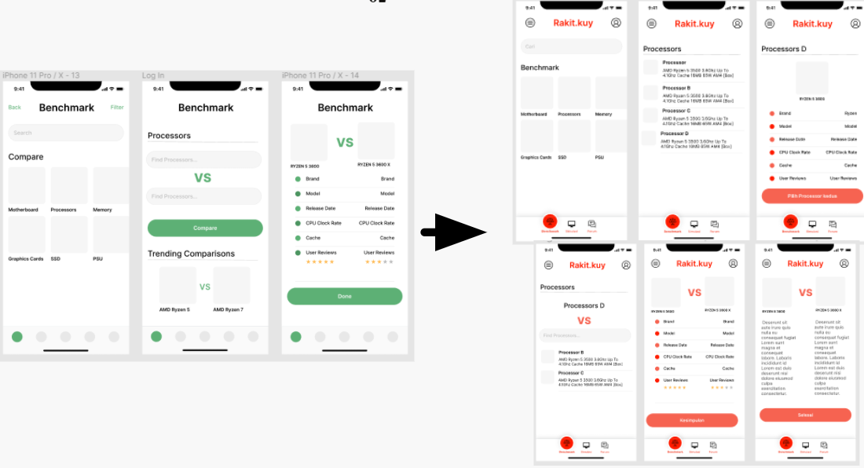

**Simulasi**

Pada design sebelumnya step simulasi masi sederhana dan belum spesifik Setelah direvisi terdapat tombol visualisasi yang membawa user kedalam hasil gambar simulasi PC selanjutnya terdapat tambahn fitur Rakit.kuy laboratory yang digunakan untuk mengukur perfoma pada PC

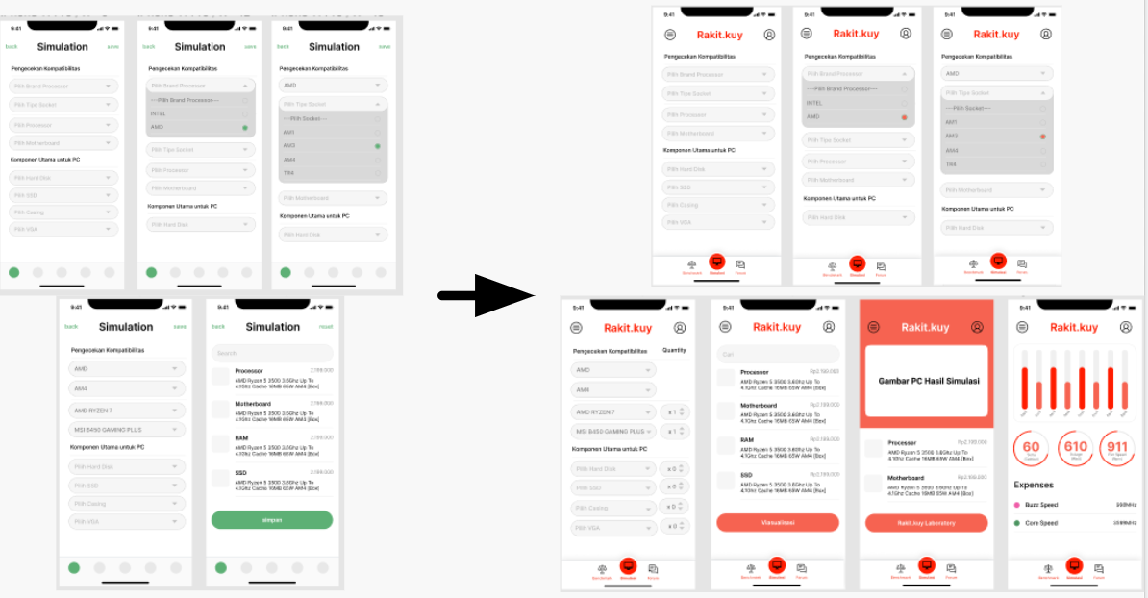

1. **Perubahan Medium Fidelity Prototype menuju High Fidelity Prototype**

Perubahan yang terjadi berdasarkan pada heuristic evaluation yang kami terima dari teman-teman kelompok lain dimana perubahan tersebut berdasarkan dengan 13 permasalahan dengan tingkat keparahan 1 – 2 dan 3 permasalahan dengan tingkat keparahan 3 – 4 dimana sumber permasalahan terbesar terdapat pada Visibility Of Status , Consistency and Standards , dan Recognition not Recall

**Tingkat keparahan 3 -4**

Pengguna tidak mengetahui sejauh apa kemajuan pekerjaan yang telah dilakukan dan tidak terdapat indikator maupun tombol yang merepresentasikan perubahan state dari pekerjaan yang dilakukan oleh pengguna.

Perbaikan: Kami menambahkan indikator progress dibawah untuk menunjukkan pekerjaan pengguna sudah sampai dimana

Penggunaan Bahasa Indonesia dan Bahasa Inggris masih tercampur di banyak sekali layar, seperti pada ketidakkonsistenan penggunaan kata ‘Back’ dan ‘Kembali ke Beranda’ atau ‘speed’ dengan ‘suhu’. Padahal, seharusnya unifikasi dari bahasa merupakan sebuah keharusan saat mendesain antarmuka pengguna.

Perbaikan : Kami menambahkan deskripsi singkat tentang perangkat yang ingin dipilih

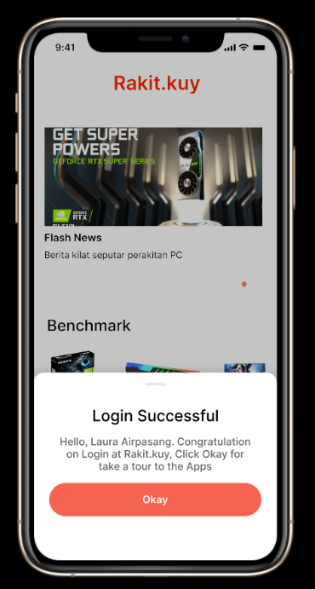

Berkaitan pekerjaan sedang, membandingkan komponen, secara tidak langsung, dengan adanya beberapa lapis halaman atau layar untuk melakukan satu pekerjaan, maka pengguna dipaksa untuk mengingat informasi apa yang telah didapatkan pada halaman sebelumnya hingga masuk ke halaman selanjutnya. Pengguna mungkin bingung mana yang merupakan Processor D dan mana yang C, jika sesuai dengan prototype yang ditampilkan.

Perbaikan : Kami menambahkan deskripsi singkat tentang perangkat yang ingin dipilih

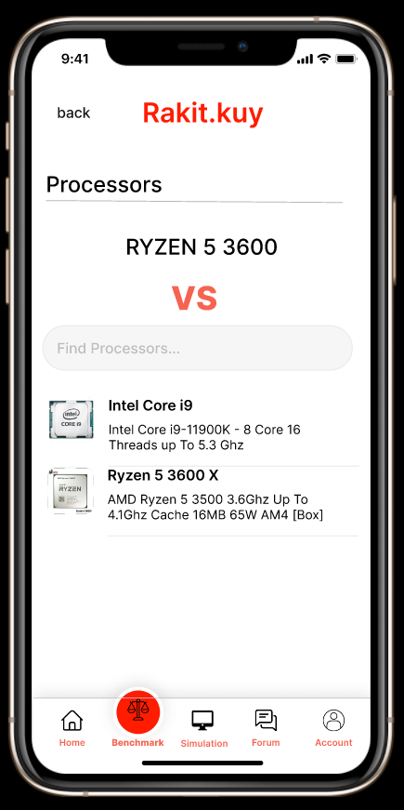

**Revisi tingkat keparahan 1 - 2**

* Memperbaiki tombol back kembali ke halaman pemilihan komponen (halaman sebelumnya)
* Memperbaiki tombol kembali dibuat diawali dengan huruf kecil agar sama dengan tipografi lainnya serta menyesuaikan ukuran icon.
* Memperbaiki tulisan Viasualisasi menjadi Visualisasi
* Mengganti warna tombol new group dengan warna merah
* Mengubah jarak antar komponen agar tampilannya lebih nyaman dilihat.
* Melakukan perubahan pada fitur simulasi dibuat tertutup secara otomatis tanpa perlu menekan tombol minimize.
* Menambahkan pop up untuk meyakinkan pengguna bahwa dia sudah login
* Membenahi navigation bar menjadi lebih simetris

# **Implementasi prototipe akhir (final)**

1. Tools yang kami gunakan dalam mendesain prototype rakit-kuy adalah figma dan menggunakan adobe illustrator untuk mendesain logo dari rakit-kuy*.*

Kekurangan yang kami dapatkan dalam menggunakan tools figma adalah karena masih baru memakai figma , masih terdapat kesulitan untuk memakainya namun disamping itu kami cukup terbantu karena figma membantu dalam melakukan pekerjaan Bersama karena dapat berkolaborasi dan pilihan design yang diberikan beragam sehingga menghasilkan ide yang lebih dalam melakukan design

1. Teknik Wizard of Oz yang kami implementasikan pada prototype Rakit-Kuy adalah ketika user melakukan pencarian group user harus menekan layer untuk langsung dapat menemukan grop chat yang direkomendasikan . dimana kami ingin memberikan efektifias pengguna dengan melakukan pencarian group dengan cepat
2. Hard Coded yang kami implementasikan pada prototype rakitkuy ada 3 yaitu Simulasi dengan memberikan tombol rakit.kuy laboratory dimana user dapat melihat peforma dari PC yang dibuat dan pada fitur benchmark dimana user dapat diberikan kesimpulan mengenai peforma kedua PC dan pada fitur forum chat dimana user diberikan pengalaman seakan sedang mencari group chat.

# **Kesimpulan dan Langkah-Langkah Selanjutnya**

1. Apa saja pembelajaran utama yang Anda dapatkan dari perkuliahan ini mengenai perancangan pengalaman pengguna*,* tema proyek, dan lebih spesifik mengenai proyek Anda sendiri?

Pembelajaran yang kami dapatkan selama perkuliahan adalah dalam mendesain pengalaman pengguna kita perlu memberikan pengalaman baru kepada pengguna dalam membuat aplikasi yang diinginkan user. Dikarenakan jika aplikasi yang dibuat tidak menjawab permasalahan user maka aplikasi kita tidak akan digunakan atau tidak bisa bersaing di pasar. Oleh karenanya dalam mendesain pengalaman pengguna sangat penting untuk menggali ide dari user sehingga aplikasi yang kita buat sesuai dengan kebutuhan user bukan sesuai dengan keinginan pembuat aplikasi. Dan dalam menggali solusi dari user tidak harus menerima semua yang dikatakan oleh target user, alangkah baiknya kita pelajari kebutuhan yang sebenarnya diperlukan oleh target user sehingga aplikasi yang kita buat dapat menjawab permasalahan user , sehingga aplikasi kita dapat populer dan dapat bersaing di pasaran

Kesimpulan yang diambil dari perkuliahan ini adalah pentingnya memberikan pengalaman baru kepada pengguna dalam membuat sebuah aplikasi. Dapat dikatakan apabila suatu aplikasi memberikana pengalaman yang sama dengan aplikasi lain yang sudah dikenal terlebih dahulu, aplikasi tersebut akan kesusahan untuk menembus pasar. Selain itu, tentunya saat menemukan ide solusi yang ada alangkah baiknya sesuai dengan kebutuhan target user, bukan dari keinginan kami sebagai UI/UX researchernya, dan juga pengalaman tersebut harus dapat menjawab ruang masalah yang ada secara spesifik. Solusi tidak harus mengacu pada apa yang dikatakan oleh target user, namun pelajari lebih dalam apa yang sebenarnya dibutuhkan oleh target user tersebut.

1. Jika Anda memiliki waktu lebih banyak, apa yang mungkin Anda kembangkan di masa mendatang?

Jika kami memiliki waktu yang lebih banyak , hal yang kami ingin kembangkan adalah mengimplementasikan lebih lanjut aplikasi yang sudah kami rancang, dimana aplikasi yang kami rancang haruslah dapat menargetkan semua perakit pc yang ada dengan cara mencari lebih banyak user sehingga aplikasi yang kami buat dapat menjawab segala kebutuhan dan gambaran produk yang diinginkan user (perakit PC). Dan juga kedepannya kami ingin agar user benar – benar nyaman dan mudah dalam menggunakan aplikasi yang dibuat dengan melihat lebih dalam mengenai aspek desain yang cocok untuk digunakan oleh user.